D9B-R312-15-840-025S

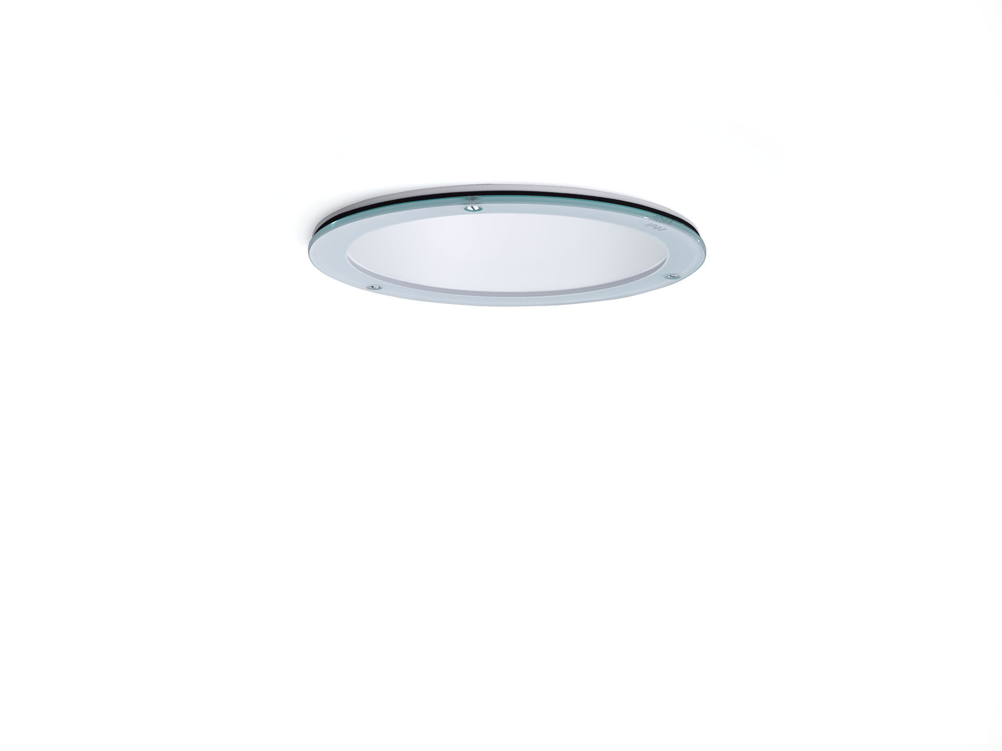
Downlight seamless em policarbonato reflector e lente optics, branco policarbonato (PC), extensiva média distribuição luminosa. Aro e refletor com acabamento em policarbonato branco, sem costuras visíveis. Vidro transparente IP54 a partir de baixo. Dimensões: Ø 190 mm x 107 mm. individual redondo Recorte no teto: Ø 175 mm. O reflector protege a fonte de luz e uma lente evita o encandeamento. Fluxo luminoso: 2450 lm, Fluxo luminoso específico: 144 lm/W. Potência: 17.0 W, não regulável. Frequência: 50/60Hz AC. Tensão: 220-240V. Classe de isolamento: classe II. LED com manutenção de luz superior; após 50.000 horas de funcionamento a luminária retém 96% do seu fluxo inicial (Tq = 25°C). Temperatura de cor: 4000 K, Restituição de cor ra: 80. Consistência da cor (elipse McAdam): ≤ 3 SDCM. Segurança fotobiológica IEC/TR 62778: RG1. Policarbonato base, RAL9003 - branco. Grau de protecção IP: IP20. Grau de protecção IK: IK06. IP a partir de baixo: IP54 a partir de baixo. Classe EE da fonte de luz de acordo com o regulamento da UE 2019/2015: D. Teste ao fio encandescente: 850°C. 5 anos de garantia sobre luminária e driver. Certificações: CE, ENEC. Luminária com ligações livres de halogéneo. A luminária foi desenvolvida e produzida de acordo com a norma EN 60598-1 numa empresa certificada pela ISO 9001 e pela ISO 14001.

